INSCHRIJFFORMULIER RECREANTENTOERNOOI Zondag 9 OKTOBER 2016

Voornaam: _________________________ Achternaam: ________________________

Straat: ______________________________________________ Huisnummer: _______

PC: _________ _____ Plaats: _______________________________________________

Leeftijd: _____ man/vrouw

e-mailadres:_________________________________@___________________________

Telefoonnummer: ____________________ Vereniging: _________________________

Bondsnummer: _____________

Aantal jaren recreatief badminton: ______Wel / Geen* competitie-ervaring

Aantal jaren competitie badminton: ______

Ik wil graag worden ingedeeld in groep A (sterk) / B (gemiddeld) / C (beginnend)*

DUBBELPARTNER

Voornaam: _________________________ Achternaam: ________________________

Straat: ______________________________________________ Huisnummer: _______

PC: _________ _____ Plaats: _______________________________________________

Leeftijd: _____ man/vrouw

e-mailadres:_________________________________@___________________________

Telefoonnummer: ____________________ Vereniging: _________________________

Bondsnummer: _____________

Aantal jaren recreatief badminton: ______Wel / Geen* competitie-ervaring

Aantal jaren competitie badminton: ______

Ik wil graag worden ingedeeld in groep A (sterk) / B (gemiddeld) / C (beginnend)*

*= omcirkelen wat wel van toepassing is en/of doorhalen wat niet van toepassing is
ZONDAG
9 OKTOBER 2016

8eMarga de Breij
recreantentoernooi
dit toernooi staat weer in het teken van:
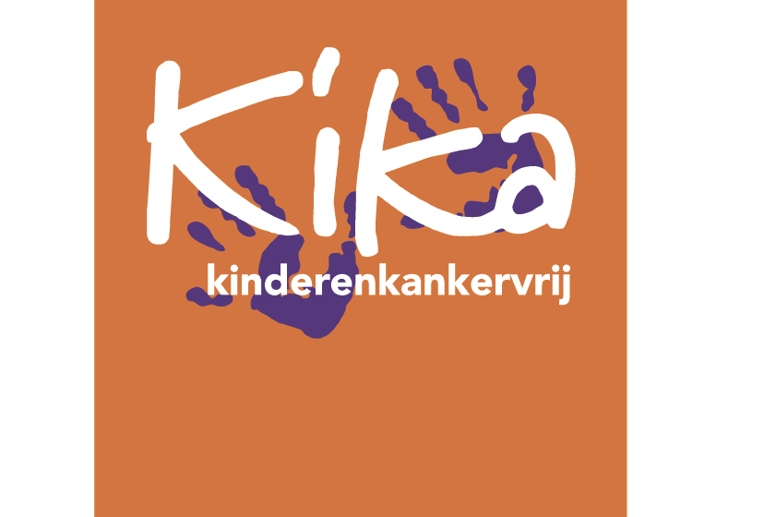

Georganiseerd door BV Gaasperdam
Aanvang 10:00 uur
Sporthal Gaasperdam
Ravenswaaipad 5 te Amsterdam
Metrohalte Reigersbos

Mede mogelijk gemaakt door onze sponsoren:
Stichting Sporthal Gaasperdam, Tiptop Voetverzorging, Jachthaven Winkeloord, Kwikfeet voetverzorging, Hans en Annie kantine sporthal
Formulieren versturen naar: recreanten@bvgaasperdam.nl
Toernooileiding: Guus Wiesemann 06-53387087 / Ferry Anholt 06-50264859
www.bvgaasperdam.nl

WEDSTRIJDREGLEMENT EN INFORMATIE

Algemeen
Dit evenement vindt plaats zondag 9 oktober 2016 in Sporthal Gaasperdam. Het toernooi wordt georganiseerd voor recreatieve spelers.

Discipline
Gespeeld kan worden in één spelsoort namelijk het dubbelspel. Gespeeld kan worden met koppels bestaande uit twee mannen, twee vrouwen of één man en één vrouw.

Speelgerechtigdheid
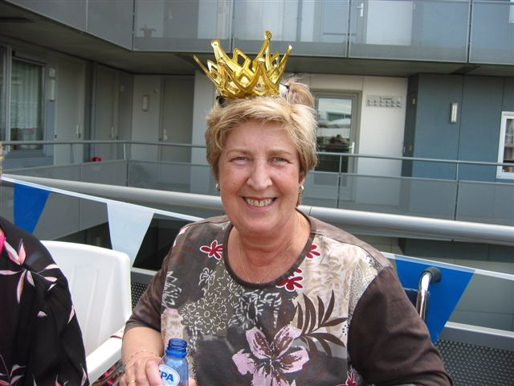
Alle recreanten – bij voorkeur lid van de NBB- niet spelend in de jeugd-, senioren of veteranencompetitie. Spelers dienen per 1 januari 2016 minimaal de leeftijd van 16 jaar te hebben bereikt. Spelers die de laatste 2 seizoenen competitie hebben gespeeld, mogen niet hoger hebben gespeeld dan vierde klasse regiocompetitie Noord-Holland (of vergelijkbaar). De toernooileiding kan spelers die zich, naar haar oordeel, te laag inschrijven in een hogere categorie plaatsen. De spelers worden zoveel mogelijk op eigen speelsterkte ingedeeld.

Wedstrijdsysteem
Het toernooi wordt gespeeld volgens een meervoudig poulesysteem. Koppels worden in poules van 3 niveaus ingedeeld. Nadat de poulewedstrijden zijn gespeeld, worden koppels opnieuw ingedeeld in poules waarbij rekening wordt gehouden met de behaalde resultaten (promotie en degradatie). Afhankelijk van het aantal aanmeldingen worden op deze manier twee of drie ronden gespeeld, gevolgd door finales.
De winnaar is verantwoordelijk voor het doorgeven van de eindstand aan de toernooileiding.
Per partij wordt 12 minuten gespeeld, waarbij wordt doorgeteld tot de speeltijd is verstreken.

Inschrijving
Het inschrijfformulier dient volledig te worden ingevuld. Indien je geen partner hebt, dan kan de toernooileiding een partner voor je zoeken. Vul in dit geval bij DUBBELPARTNER het woord WANTED in. Dit is echter nog geen garantie dat je kunt spelen. Pas wanneer een partner beschikbaar is, kun je worden ingedeeld.
Het volledig ingevulde formulier kun je ook zenden aan Toernooisecretariaat BV Gaasperdam
p/a Ferry Anholt, Werkhovenstraat 40, 1107 KG Amsterdam

Ook kun je een e-mail sturen naar het emailadres recreanten@bvgaasperdam.nl. Vermeld in deze
e-mail alles wat er ook op het inschrijfformulier staat. De inschrijving voor het toernooi sluit op
1 oktober 2016, of eerder wanneer het maximale aantal inschrijvingen is bereikt.

Kosten
Het inschrijfgeld bedraagt 9,50 euro per persoon. Hiervan wordt 3,00 euro overgemaakt aan stichting KIKA (Kinderren Kandervrij). Het inschrijfgeld dient te worden voldaan in de sporthal voor aanvang van het toernooi.

Locatie en speeltijd
Gespeeld zal worden in Sporthal GAASPERDAM, Ravenswaaipad 5 te AMSTERDAM- ZUIDOOST. Afhankelijk van het aantal inschrijvingen is de speeltijd van 10:00 uur tot ca. 18:00 uur. Iedereen dient uiterlijk 09:45 uur aanwezig te zijn. Er zal gespeeld worden op 9 banen. Als bij de inschrijving een e-mailadres is ingevuld, zal de uitnodiging met routebeschrijving per e-mail worden verstuurd.

Shuttles
Gespeeld wordt met nylon shuttles. Elke andere shuttle is toegestaan mits hierover met beide koppels overeenstemming is. Is hierover geen overeenstemming mogelijk, dan wordt met de toernooishuttle gespeeld. Shuttles voor de wedstrijden worden door de wedstrijdleiding ter beschikking gesteld.

Overig
In alle gevallen waarin dit reglement niet voorziet beslist de toernooicommissie.
De NBB, de Stichting Sporthal Gaasperdam, de Badminton Vereniging Gaasperdam - waaronder de toernooicommissie - stellen zich niet aansprakelijk voor enig lichamelijk letsel opgedaan op of tijdens het toernooi, of voor verlies, diefstal of schade van persoonlijk eigendom.

Tot slot

Tot slot hopen wij u een bijzonder prettig en sportief toernooi te kunnen bieden en wensen wij u veel succes.

KiKa heeft als doel om de genezingskans in 2025 naar 95% te vergroten. Om dit te realiseren, is er nog veel kostbaar onderzoek noodzakelijk.Dankzij informatie uit afgerond onderzoek, zijn de specialisten ervan overtuigd dat we nieuwe behandelingsmogelijkheden kunnen ontwikkelen om kinderkanker vaker te genezen en ‘vriendelijker’ te behandelen. Daarvoor is het absoluut noodzakelijk om vernieuwend onderzoek in gang te zetten, specifiek gericht op kinderkanker. http://www.kika.nl/organisatie-kika/doelstellingen-kika/

Dit 8de Marga de Breij Recreantentoernooi is opgedragen aan Marga de Breij-Adrichem, geboren op 23 mei 1949 en overleden op 13 augustus 2006.

Marga was betrokken bij de oprichting van Omni Sport Vereniging in Holendrecht (OSVH). Een sportvereniging die uitgroeide tot een vereniging met 1.200 leden met 12 verschillende sporten, verdeeld over 7 gymzalen in Gaasperdam.

Sedert 10 oktober 1977 was Marga lid van de badmintonafdeling van de OSVH. Vanuit deze OSVH werd op 11 februari 1993 BV Gaasperdam opgericht. Vanwege haar vele werkzaamheden en jarenlange betrokkenheid bij werd zij tot erelid van BV Gaasperdam benoemd.

Marga was ook betrokken bij het tot stand komen van Sporthal Gaasperdam, welke in september 1988 werd geopend. De sporthal draait bijna geheel op vrijwilligers: Marga wist elk jaar zo’n 40 vrijwilligers enthousiast te krijgen om in de sporthal te helpen.

Vlak voor het eerste lustrum van de sporthal werd bij Marga kanker geconstateerd. Dertien jaar heeft zij tegen verschillende vormen van deze ziekte gestreden. Ondanks haar ziekte bleef Marga een steunpilaar voor velen, familieleden, vrienden, kennissen en medewerkers en vrijwilligers van de hal. Haar bijzondere humor en levenslust waren een genot.
Het recreantentoernooi van BV Gaasperdam is in feite een kroon op al haar werk!

